**Колострум НСП**

ColostrumАртикул: 1587

* Обладает выраженным иммуностимулирующим действием.
* Повышает устойчивость организма к инфекционным заболеваниям
* Обладает онкопротективным действием.
* [СГР](https://drive.google.com/open?id=14GqWzBTyzdENIGs50p7mvxQM5uR-gMQe)

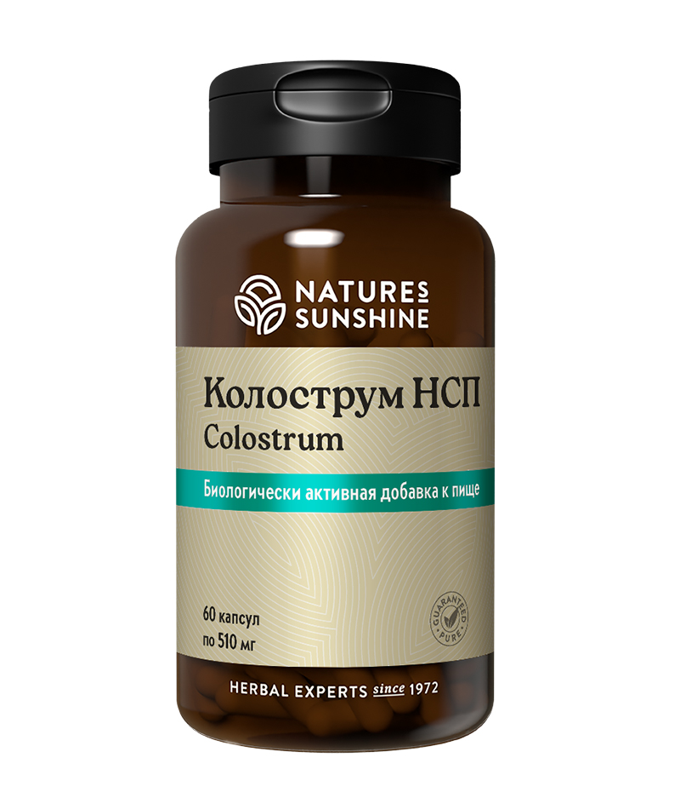

**Преимущества**

Нормальная работа иммунной системы – залог гармоничного развития организма и долголетия. При ослабленной иммунной системе организм становится подвержен различным инфекциям, возрастает риск онкологических заболеваний. Доказано, что коровье молозиво является прекрасным натуральным источником всех необходимых компонентов для поддержки иммунной системы. В состав **Колострума НСП**, помимо молозива, входят: астрагал и грибы с иммунотропным действием (майтаке и шиитаке), а также инозитол.

Уникальная фито-органическая формула, изготовленная на основе порошка колострума из молозива снятого молока 1 дойки здоровых коров.

**Активные ингредиенты**

**Молозиво** – это вещество, которое выделяет молочная железа млекопитающих в последние недели беременности и в первые 1-2 дня после родов. Молозиво сильно отличается по своему составу от молока и содержит целый ряд биологически активных веществ, в том числе интерферон, иммуноглобулины, регулирующие иммунную систему, ростовой фактор. Молозиво содержит широкий спектр антител ко многим болезнетворным факторам. При вскармливании молозивом в организме новорождённого вырабатывается пассивный иммунитет.

**Астрагал перепончатый** (*Astragalus membranaceus*) – расширяет коронарные сосуды, снижает кровяное давление, оказывает успокаивающее и кардиотоническое действие, улучшает кровообращение. Стимулирует функцию NK-клеток, способствует выработке интерферона. Показан при частых простудных заболеваниях, высоких физических нагрузках, вторичных иммунодефицитах, онкологии.

**Инозит**(витамин В8) – обладает мембранопротекторным, антиатеросклеротическим, антиоксидантным свойствами. Способствует поддержанию увлажнённости волос, их укреплению и росту. Улучшает пищеварение, поскольку он стимулирует размножение полезных микроорганизмов, а также участвует в регуляции моторики кишечника и желудка. Инозитол обладает уникальными успокаивающими свойствами. Это обстоятельство придаёт ему статус эффективного средства для устранения последствий психологических стрессов, депрессии, невроза, приступов страха, нарушение сна, артериального давления. Наиболее распространёнными симптомами недостаточности инозитола в организме являются болезни органов пищеварительной системы, дистрофия мышц, стрессовое состояние, тревожность, бессонница, снижение умственной работоспособности, повышение содержания холестерина в крови, нарушения в системе кровообращения, ослабление зрения, высыпания на коже, выпадение волос, нарушение функций половых органов, бесплодие.

**Гриб Майтаке** (*Lentinus edodes*) – съедобный гриб. Содержит большое количество полисахаридов, которые обладают адаптогенным и иммуностимулирующим действием. Избирательно ингибирует возникновение и рост атипичных клеток, стимулирует активность Т-хелперов. Применяют в качестве общеукрепляющего средства, при синдроме хронической усталости, вторичных иммунодефицитах, высоком давлении, сахарном диабете.

**Гриб Шиитаке**(*Lentinus edodes*) – съедобный гриб, богатый белком, содержит эргостерин, который может превращаться в витамин D (если грибы получают достаточно солнечного света), клетчатку, что позволяет снизить уровень холестерина в крови на 45%. Шиитаке способен снижать сахар в крови при диабете и высокое давление. Гриб помогает при язвах желудочно-кишечного тракта, подагре, аллергии и половом бессилии, повышая мужскую потенцию. Экстракт шиитаке можно применять для замедления и предотвращения развития доброкачественных и злокачественных опухолей. Лентинан поддерживает иммунитет у онкологических больных, увеличивая скорость созревания лимфоцитов-киллеров и усиливая их активность. Активные вещества этого высшего гриба помогают организму бороться с вирусами (герпес, гепатит, грипп, оспа, полиомиелит), бактериальными и грибковыми заболеваниями. Шиитаке применяют при диабете, сердечно-сосудистых заболеваниях (атеросклероз, склонность к тромбообразованию, ишемическая болезнь сердца, гипертония).

**Состав**

БАД к пище Колострум НСП является дополнительным источником инозита, содержит иммуноглобулин G и полисахариды.

**1 капсула содержит:** порошок колострума (из молока) - 250 мг; корень астрагала (Astragalus membranaceus) - 80 мг; инозит - 40 мг (8%); гриб майтаке цельный (Grifola frondosa) - 20 мг; гриб шиитаке, мицелий (Lentinus edodes) - 20 мг.

**Вспомогательные вещества:** желатин.

**Применение**

Взрослым по 1 капсуле 4 раза в день во время еды. Продолжительность приема 1 месяц.

**Противопоказания:** индивидуальная непереносимость компонентов, беременность и кормление грудью.